【榮譽榜】
※107學年度校內兒童美術創作展獲獎名單
 | 一年級 | 二年級 | 三年級 | 四年級 | 五年級 | 六年級
金牌 | 102劉芸希  104吳予量  108秦欣岑 | 201何楚甯  201林右軒  204謝允翔 | 303王元廷  304吳羨羨 | 401詹芮恩  402李秉鍵 | 503張安欣 | 602侯依妘
銀牌 | 104陳品璇  104張睿希  106王品崴  106郭宥杉  106游采臻  106陳宜彤 | 202吳伊畇  203林經娜  205詹詠善  206張鈞勉  206林宥潔  206李仲凱 | 302張承愷  302侯依辰  302林芸安  304蔡予涵 | 404陳博洲  404王瑀婷  404林子茵  405呂虹萱  406藍妍臻 | 501張子萱  502柯昱辰 | 605張靖雯  606莊善淳
銅牌 | 101林于暄  101潘秉潞  101林俞霈  103林芊廷  103黃奐熙  104杜品儀  105吳昕祐  106費亮瑜  108湯喆安  108謝雲婷 | 201黃亮霏  201潘愛慈  201黃楚玲  201粘秉綸  203陳冠瑋  203林芷彤  203林哲霆  205張芮筑  206李畇蓁 | 303莊喬文  303郭予捷  304林芷妍  305洪嬿甯  305顏岱琳  306王柏婷 | 402簡蓓鋇  404秦欣彤  405戴璽哲  405甄子安  405林子璇  406陳泓銓 | 503張安茜  503王昱文  504蔡明諺 | 605蔡宜彤  605陳茂濬  607黃悌顏

12月份志工成長培訓課程，歡迎踴躍參加~
內容 | 107年/時間 | 師資/承辦處室 | 地點
我家孩子高情商~如何培育高EQ小孩 | 12月4日(二)  09:00-11:00 | 黃春偉老師  芯福里情緒教育  推廣協會 | 大會議室
團輔志工期末綜合會議 | 12月11日(二)  09:00-11:00 | 輔導室陳主任 | 大會議室

五常國小 第161期 107.12.1出刊

五常交流道

Wuchang Newsletter 


發 行 人：莊訪祺
編輯委員：龔詩為、王丹建
曾國基、陳佳賓
執行編輯：陳盈帆
刊頭設計：陳佳莉

地 址：臺北市中山區五常街 16號
電 話：2502-3416

Wuchang Elementary School 161
edition Published date：December 1
Wuchang Newsletter 

12月1日-2日 | 臺北市國小聯賽第二階段
12月5日 | 社團審查會議
12月6日 | 五年級春暉宣教-菸害防制（晨光時間）
12月10日-14日 | 寒假課後照顧班報名
12月10日-14日 | 三年級圖書館利用教育(任務2、3)
12月10日-14日 | 讀報有獎徵答
12月13日-16日 | 五年級排球隊參加全國北港媽祖盃排球錦標賽
12月18日 | 五年級防災體驗
12月18日 | 聖誕音樂劇
12月19日 | 校內多語文學藝競賽─客家語演說、朗讀
12月22日 | 補上班上課(12月31日彈性調整放假)
12月24日-28日 | 107學年度-校內科展收件
12月26日 | 校內多語文學藝競賽─本土語言歌唱
12月26日 | 社團線上報名
12月26日-1月3日 | 107第二學期課後班報名

【善行義舉，無限感恩】
★感謝朱孝慈小姐捐贈新台幣39,250元整，協助本校貧困家庭學童教育學雜生活補助
費，讓五常學子安心健康的成長，親師生深表感謝。
INCLUDEPICTURE "https://st2.depositphotos.com/3827765/5409/v/950/depositphotos_54092251-stock-illustration-cartoon-kids-border-or-frame.jpg" \* MERGEFORMATINET INCLUDEPICTURE "https://st2.depositphotos.com/3827765/5409/v/950/depositphotos_54092251-stock-illustration-cartoon-kids-border-or-frame.jpg" \* MERGEFORMATINET INCLUDEPICTURE "https://st2.depositphotos.com/3827765/5409/v/950/depositphotos_54092251-stock-illustration-cartoon-kids-border-or-frame.jpg" \* MERGEFORMATINET INCLUDEPICTURE "https://st2.depositphotos.com/3827765/5409/v/950/depositphotos_54092251-stock-illustration-cartoon-kids-border-or-frame.jpg" \* MERGEFORMATINET INCLUDEPICTURE "https://st2.depositphotos.com/3827765/5409/v/950/depositphotos_54092251-stock-illustration-cartoon-kids-border-or-frame.jpg" \* MERGEFORMATINET 

【閩語俗諺】
頂港有名聲，下港上出名。  Tíng-káng ū miâ-siann, ē-káng siōng tshut-miâ. | 意謂全省有名。

Bulletin Board

Wuchang Newsletter 
【行政宣導事項】
【107學年度寒假課後照顧班】
一、上課日期：108年01月21日~01月25日 08:20-11:30。
二、報名日期：107年12月10日~12月14日。
三、請使用線上報名系統報名，留意報名步驟說明，如有相關報名問題請洽教務處
魏老師2502-3416#812

【課後活動線上報名系統】
一、進五常國小首頁 → 右上角「課後報名」，點選進入課後活動線上報名。
或用手機掃描QR碼亦可。
二、右上角登入，帳號、密碼都是學生身份證字號。
三、選取需要的選項→按前往。
四、選取要參加的班別→按我要報名。
五、填寫家長電話後→按確定報名。

【107學年度寒假攜手班】
一、上課日期：108年01月21日~01月25日 08:20-11:30。
二、符合參加資格的小朋友另外發放家長同意書報名。
三、如有相關問題請洽教務處魏老師2502-3416#812。

【低、中低收入戶卡換證影本繳交】
家境清寒學生持有最新臺北市政府低收入戶卡、臺北市政府中低收入戶卡（有效期限為108年1月1日至108年12月31日）者，請影印正反面影本連同正本（導師核對無誤後當天歸還）交給導師協助辦理下學期減免部分註冊費事宜。
【人口政策宣導】
家庭教育諮詢專線:412-8185
外來人士在臺生活諮詢服務熱線:0800-024-111

【107學年度上學期冷氣費用退費通知】
一、107學年度第1學期各年段冷氣退費金額如下(每位學生)：
年級 | 一年級 | 二年級 | 三年級 | 四年級 | 五年級 | 六年級
金額 | 70 | 100 | 100 | 200 | 150 | 200
二、退費款項預計於12月初轉交各班導師，再請導師轉發給班級學生。
INCLUDEPICTURE "https://st2.depositphotos.com/3827765/5409/v/950/depositphotos_54092251-stock-illustration-cartoon-kids-border-or-frame.jpg" \* MERGEFORMATINET INCLUDEPICTURE "https://st2.depositphotos.com/3827765/5409/v/950/depositphotos_54092251-stock-illustration-cartoon-kids-border-or-frame.jpg" \* MERGEFORMATINET INCLUDEPICTURE "https://st2.depositphotos.com/3827765/5409/v/950/depositphotos_54092251-stock-illustration-cartoon-kids-border-or-frame.jpg" \* MERGEFORMATINET INCLUDEPICTURE "https://st2.depositphotos.com/3827765/5409/v/950/depositphotos_54092251-stock-illustration-cartoon-kids-border-or-frame.jpg" \* MERGEFORMATINET INCLUDEPICTURE "https://st2.depositphotos.com/3827765/5409/v/950/depositphotos_54092251-stock-illustration-cartoon-kids-border-or-frame.jpg" \* MERGEFORMATINET

Wuchang Newsletter 
【行政宣導事項】
【春暉宣導】
12月為本校春暉宣導月，為了身心健康的發展，請一起拒絕「濫用藥物」、「菸害」、「酗酒」、「嚼食檳榔」，並預防感染「愛滋病」。毒品樣態多變，不得不小心留意喔！
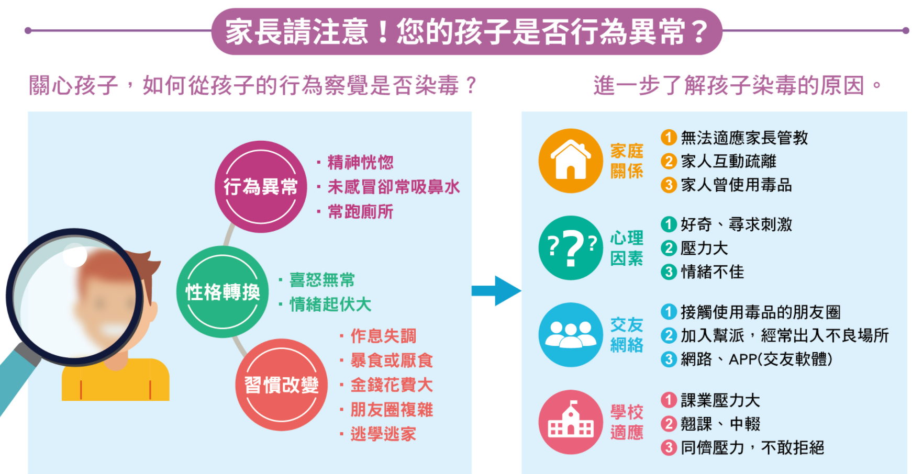

【臺北市108學年度身心障礙學生入學國民小學鑑定與安置報名】
